Cenário semanal
Cliente: Governo da Bahia – Todos pela Escola
Período: 16/01 a 22/01
Total: 809 inserções
Site RMS (Blog): 114
- 103 visualizações do texto “Matrículas escolares em Salvador (BA) podem ser feitas pela internet” segundo Google Analytics.
- 11 visualizações do texto “Na Bahia, pais já podem se programar para as matrículas escolares” segundo Google Analytics.

Twitter do Site RMS: 40
- 37 inserções de mensagens no Twitter.
- 03 usuários retransmitiram as mensagens publicadas.
Facebook: (Página) do Site RMS: 595
- 07 inserções de mensagens no perfil.
- 31 usuários curtiram as mensagens publicadas.
- 557 usuários foram alcançados* pelas mensagens publicadas, segundo dados estáticos do Facebook.

* Alcance: é o número de pessoas que viram as publicações.
Facebook: (Perfil) do Site RMS: 58
- 08 inserções de mensagens no perfil.
- 46 usuários curtiram as mensagens publicadas.
- 01 mensagem compartilhada.
- 03 inserções de mensagem no grupo Bahia.
Orkut do Site RMS: 02

- 01 recado enviado no Orkut 01
- 01 recado enviado no Orkut 02

Destaques

Nome: Microdata Tecnologia
Local: Não informado
Avaliação: Positiva
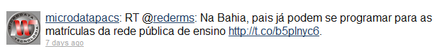

Nome: Elektronz
Local: Não informado
Avaliação: Positiva
